Crypto comercio y precios de Bitcoin - Evidencia de una nueva base de datos de adopción minorista

Raphael Auer, Giulio Cornelli, Sebastián Doerr, Jon Frost y Leonardo Gambacorta1
Noviembre 2022

Extracto
Los precios de las criptomonedas han sufrido múltiples ciclos de auge y caída, junto con la entrada continua de inversores minoristas. Para investigar los impulsores de la adopción de criptomonedas, reunimos una nueva base de datos (disponible con este documento) sobre el uso minorista de aplicaciones de intercambio de criptomonedas con frecuencia diaria para 95 países durante 2015-22. Mostramos que un aumento del precio de Bitcoin es seguido por la entrada de nuevos usuarios. Alrededor del 40% de estos nuevos usuarios son hombres menores de 35 años, comúnmente identificados como el segmento más "buscador de riesgo" de la población. Para establecer un efecto causal de los precios en la adopción, explotamos dos choques exógenos: la represión de las autoridades chinas contra la criptominería a mediados de 2021 y los disturbios sociales en Kazajstán a principios de 2022. Durante ambos episodios los cambios de precios tienen un efecto significativo en la entrada de nuevos usuarios. Los resultados de un modelo PVAR corroboran estos hallazgos. En general, los cálculos de la parte posterior del sobre sugieren que alrededor de tres cuartas partes de los usuarios han perdido dinero en sus inversiones en Bitcoin.

Clasificación JEL: E42, E51, E58, F31, G28, L50, O32.
Palabras clave: Bitcoin, criptomonedas, criptoactivos, regulación, finanzas descentralizadas, DeFi, inversión minorista.

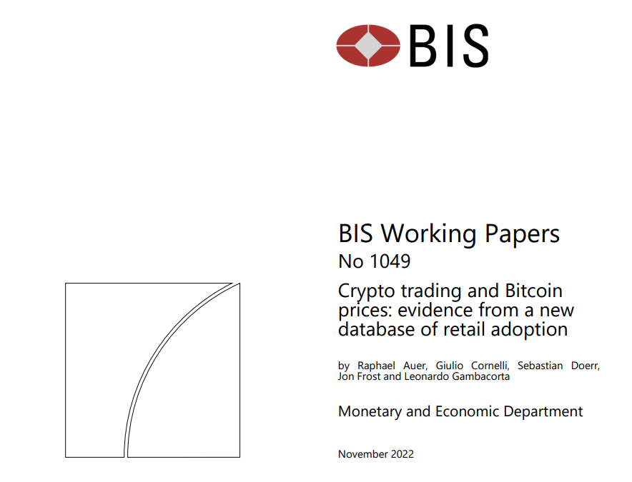

1. Introducción
En los últimos 13 años, las criptomonedas han evolucionado de una propuesta tecnológica de nicho para pagos peer-to-peer a una clase de activos financieros comercializados por millones de usuarios en todo el mundo. La criptomoneda más grande por capitalización de mercado sigue siendo Bitcoin, introducida en 2009 por un desarrollador anónimo bajo el seudónimo de Satoshi Nakamoto (2008). El precio de Bitcoin aumentó de $ 1 en febrero de 2011 a un pico de $ 69,000 en noviembre de 2021. A nivel mundial, se estimó que más de 220 millones de personas poseían una criptomoneda en junio de 2021, frente a los 5 millones en 2016.2
Hasta la fecha, el precio volátil de las criptomonedas impide que se utilicen ampliamente como medio de pago. Tampoco se utiliza criptografía como unidad de cuenta; La misma volatilidad hace que no sea práctico establecer un precio fijo en una criptomoneda específica, o usar criptomonedas como criterio para valorar los flujos de la economía real. Además, el sistema es en gran medida autorreferencial y no financia inversiones en el mundo real (Aramonte et al (2022)).
Pero, ¿por qué la gente invierte en criptomonedas? En las economías avanzadas, hay evidencia de que la desconfianza en las instituciones financieras nacionales o en la moneda fiduciaria nacional no es un factor clave.3 Como fluctúan ampliamente en valor y pueden sostener solo un volumen limitado de transacciones,4 las criptomonedas tampoco son útiles hasta la fecha para pagos en transacciones reales (compras) o transferencias de dinero transfronterizas. Sin embargo, algunos usuarios pueden ver las criptomonedas como una reserva de valor y un refugio seguro (es decir, "oro digital") que no puede ser apropiado. Y, ciertamente, las criptomonedas podrían verse como un activo de inversión especulativo.5
En este documento, arrojamos más luz sobre el papel de las consideraciones especulativas y de refugio seguro como impulsores de la adopción de criptomonedas. Para ello, investigamos la relación entre el uso de aplicaciones de comercio de criptomonedas, los precios de Bitcoin y otras variables macroeconómicas. Reunimos una nueva base de datos entre países sobre descargas minoristas y uso de aplicaciones de intercambio criptográfico con frecuencia diaria para 95 países durante 2015-22.
Las principales conclusiones son las siguientes.
En primer lugar, mostramos que un aumento en el precio de Bitcoin está asociado con un aumento significativo de nuevos usuarios, es decir, la entrada de nuevos inversores. Esta correlación positiva sigue siendo sólida cuando controlamos otros factores potenciales, como las condiciones generales del mercado financiero, la incertidumbre o las características del país. En particular, el precio de Bitcoin sigue siendo el factor más importante cuando controlamos la incertidumbre o volatilidad global, contradiciendo las explicaciones basadas en Bitcoin como un refugio seguro. Del mismo modo, al controlar las variables que representan la calidad institucional o la confianza, así como el nivel de desarrollo económico, el precio de Bitcoin todavía tiene un efecto económico y estadísticamente significativo en el número de nuevos usuarios y explica la mayor parte de la variación en la entrada de nuevos usuarios.
En segundo lugar, analizando la composición demográfica de los usuarios de la aplicación, encontramos que el 40% de los usuarios son hombres menores de 35 años, comúnmente identificados como el segmento más "buscador" de la población. Estos usuarios son más sensibles a los cambios en el precio de Bitcoin que las usuarias y los hombres mayores. También encontramos una sensibilidad del usuario para los usuarios de Android, que tienden a tener ingresos más bajos que los usuarios de iOS.
Tomados en conjunto, estos patrones son consistentes con el motivo especulativo causado por las consideraciones comerciales de retroalimentación, es decir, los usuarios se sienten atraídos por Bitcoin por el aumento de los precios, en lugar de una aversión por los bancos tradicionales, la búsqueda de una reserva de valor o la desconfianza en las instituciones públicas.
Una preocupación para nuestra estrategia de estimación es que la entrada de nuevos usuarios también podría conducir a aumentos de precios, lo que plantea preocupaciones sobre la causalidad inversa. Para abordar este problema, realizamos dos análisis complementarios. Primero, nos centramos en dos episodios específicos: la represión de las autoridades chinas contra las actividades de criptominería y los disturbios sociales en Kazajstán. Durante ambos episodios, los cambios estructurales afectaron el precio global de Bitcoin, independientemente de los cambios en el número de usuarios en otros países. Encontramos que el cambio exógeno en el precio de Bitcoin durante ambos episodios tuvo un efecto fuerte y significativo en la entrada de nuevos usuarios. En segundo lugar, estimamos un modelo de auto regresión vectorial de panel (PVAR), que aborda los problemas de endogeneidad mediante una descomposición de Cholesky que ordena el precio de Bitcoin en último lugar.
Nuestra contribución a la literatura es proporcionar evidencia entre países de que los inversores minoristas ingresan al mercado después de los aumentos de precios de Bitcoin. Hablamos con artículos que buscan explicar los precios de Bitcoin, desde una perspectiva teórica y empírica (Garratt y Wallace, 2018; Bolt y van Oordt, 2019; Schilling y Uhlig, 2019; Shams, 2020; Liu y Tsyvinski, 2021; Biais et al, 2022). Complementamos la evidencia reciente sobre la decisión de los inversores de comprar criptomonedas y acciones, lo que ayuda a explicar la reciente correlación positiva en los movimientos de precios (Somoza y Didisheim, 2022). Con nuestro nuevo conjunto de datos, podemos evaluar la adopción del comercio minorista a nivel de país a lo largo del tiempo, entendiendo así mejor el vínculo entre los precios y la entrada de nuevos inversores minoristas. Además, podemos mostrar cómo el comercio de retroalimentación, por el cual los cambios de precios pasados impulsan la compra y venta (Koutmos, 1997; Daníelsson y Love, 2006) está presente en los criptomercados.
Nuestros hallazgos también tienen relevancia para las discusiones políticas sobre la regulación de las criptomonedas por razones de protección de consumidores e inversores y estabilidad financiera. De hecho, las simulaciones simples sugieren que, en el momento de escribir este artículo, el 73-81% de los usuarios probablemente habían perdido dinero en sus inversiones en criptomonedas. El análisis de los datos de blockchain encuentra que, a medida que los precios aumentaban y los usuarios más pequeños compraban Bitcoin, los mayores poseedores (las llamadas "ballenas" o "jorobadas") estaban vendiendo, obteniendo un retorno a expensas de los usuarios más pequeños. Nuestros hallazgos plantean preocupaciones de que las decisiones individuales son retrospectivas y que muchos inversores minoristas no están completamente informados del riesgo o la volatilidad del sector criptográfico. Como han dejado claro los acontecimientos recientes, el aumento de las tasas de interés y otros shocks pueden conducir a una caída persistente de los precios, a medida que la dinámica que impulsó el mercado se invierte.
El documento está organizado de la siguiente manera. La Sección 2 presenta nuestro conjunto de datos y enfoque empírico. La Sección 3 presenta nuestros hallazgos empíricos clave sobre el uso de aplicaciones criptográficas y los precios de Bitcoin. La sección 4 presenta una serie de extensiones que subrayan aún más la naturaleza causal de los resultados. Finalmente, concluye la sección 5.

2. Descripción de los datos
Nuestros datos sobre la adopción de aplicaciones criptográficas provienen de Sensor Tower, un proveedor propietario de datos de inteligencia de aplicaciones. Sensor Tower recopila datos sobre varias estadísticas de aplicaciones, entre las que se encuentran las descargas y el uso activo, para aplicaciones de Apple y Google Play Store. Estas estadísticas están disponibles para hasta 95 países, donde el país se refiere a la ubicación de los usuarios que descargan. Los datos son a frecuencia diaria. Además, recopilamos información sobre el sistema operativo del dispositivo de descarga: usuarios de Apple iOS frente a Android, por lo que el primero es un proxy común para personas con ingresos relativamente más altos (ver Berg et al (2020)).6 También tenemos información sobre el género (hombres vs mujeres) y el grupo de edad (joven vs viejo) del usuario que descarga la aplicación. Estos últimos solo están disponibles a nivel de trimestre de aplicación. Para nuestro análisis empírico, recurrimos a más de 200 aplicaciones de intercambio de criptomonedas con frecuencia mensual entre agosto de 2015 y junio de 2022. Para seleccionar la muestra de aplicaciones, tomamos la lista de intercambios criptográficos del punto final de la interfaz de programación de aplicaciones (API) "All Exchanges General Info" de CryptoCompare. Encontramos una coincidencia con la base de datos de Sensor Tower para 187 de estos intercambios (de 296). Complementamos esta selección con una lista de 26 aplicaciones identificadas como aplicaciones de intercambio criptográfico por Sensor Tower directamente.
Sensor Tower mide descargas únicas por cuenta de iOS o Google Play. Esta metodología evita el doble cómputo debido a las redes cargas, es decir, si un usuario instala, elimina y luego reinstala la misma aplicación en el mismo dispositivo o un nuevo dispositivo desde la misma cuenta de iOS o Google Play. Los usuarios activos se definen como cualquier usuario que tiene al menos una sesión en una aplicación durante un período de tiempo específico (por ejemplo, día, semana o mes). Si un usuario tiene más de una sesión durante el período de tiempo seleccionado, solo contará como un usuario activo durante ese período de tiempo. La métrica de usuario activo es estimada por Sensor Tower en base a una muestra representativa de usuarios. Teniendo en cuenta esta advertencia, estos datos ofrecen la posibilidad única de medir la adopción real del usuario directamente en lugar de a través de un proxy.
Los datos sobre los precios de Bitcoin se obtienen de CryptoCompare, una fuente líder de datos sobre los precios de las criptomonedas.7 Además de los datos de precios y volúmenes, CryptoCompare, en colaboración con IntoTheBlock, recopila estadísticas sobre la distribución de las tenencias de Bitcoin con frecuencia diaria. Este conjunto de datos proporciona tanto el número de direcciones como el volumen total, desglosado por varios grupos que van desde saldos menores a 0.001 hasta más de 100,000 Bitcoin.
Además, recopilamos datos sobre los precios del mercado de valores (índices MSCI), los volúmenes y el volumen de negocios (índices Datastream), la inflación del índice de precios al consumidor (IPC) y la volatilidad de las divisas (FX) para el país en el que se descarga la aplicación. También utilizamos los precios mundiales del oro y la incertidumbre de la política económica, según lo medido por el Índice de Incertidumbre de Política Económica Global (GEPU) de Baker et al (2016). Además, recopilamos información sobre sucursales de bancos comerciales por cada 100.000 adultos, calidad regulatoria, población total y PIB real a nivel de país-año.8 Los datos sobre usuarios activos de aplicaciones de pago y descargas provienen de Cornelli et al (de próxima publicación). En este documento, los autores recopilan las 25 mejores aplicaciones financieras en cada uno de los países cubiertos por Sensor Tower y etiquetan manualmente aquellas aplicaciones que se utilizan principalmente para pagos. Por ejemplo, una aplicación de comercio de acciones no se clasificaría como una aplicación de pago, mientras que una aplicación como Venmo se clasificaría como una aplicación de pago.
Nuestro panel final incluye 95 países con una frecuencia mensual durante el período de agosto de 2015 a junio de 2022. La Tabla 1 proporciona estadísticas descriptivas para nuestras principales variables.
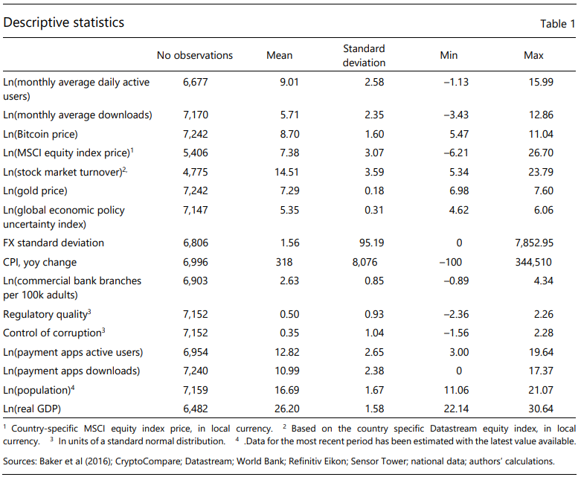
Hechos estilizados
Entre agosto de 2015 y su pico en noviembre de 2021, el precio de Bitcoin aumentó de $ 250 a $ 69,000. Mientras tanto, el número promedio mensual de usuarios activos diarios (DAU) ha aumentado de alrededor de 119,000 a más de 32.5 millones. Solo durante los rápidos aumentos de precios a fines de 2017 y principios de 2021, se unieron alrededor de 105 y 511 millones de nuevos usuarios activos mensuales de aplicaciones. A mediados de 2022, había alrededor de 700 millones de casos de uso activo mensual en nuestra muestra global, y un total acumulado de 565 millones de descargas de aplicaciones de intercambio criptográfico durante todo el período de muestra.9
Algunos países registraron descargas mensuales de aplicaciones de intercambio de criptomonedas superiores a 15.000 por cada 100.000 habitantes con un pico de más de 35.000 (Gráfico 1, panel izquierdo). Los usuarios activos diarios de estas aplicaciones superaron los 10.000 por cada 100.000 habitantes con un pico de unos 35.000 (panel derecho). El grupo de las principales jurisdicciones de descarga comprendía tanto economías avanzadas como Estados Unidos, Canadá, Australia, Reino Unido, Países Bajos, Irlanda y Nueva Zelanda, como economías de mercados emergentes y en desarrollo (EMED) como Emiratos Árabes Unidos, Hong Kong RAE, Corea, Singapur, El Salvador y Turquía.
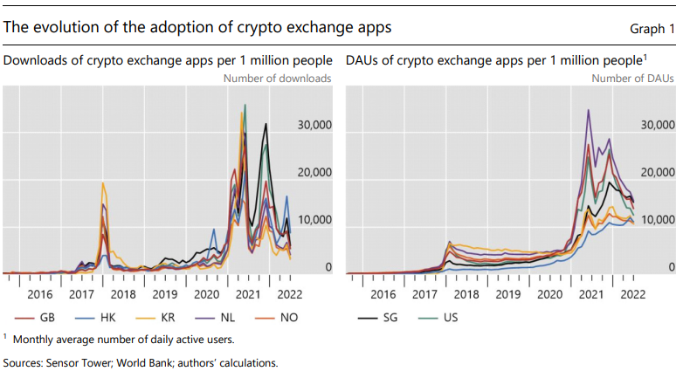
Durante el período de análisis, la adopción de aplicaciones de intercambio de criptomonedas, medida con el número total de descargas por cada 1.000.000 de personas, es más alta en Turquía, Singapur, Estados Unidos y el Reino Unido (Gráfico 2 y 3). Es más bajo en China y en India, donde las restricciones legales probablemente impidan una mayor adopción minorista.
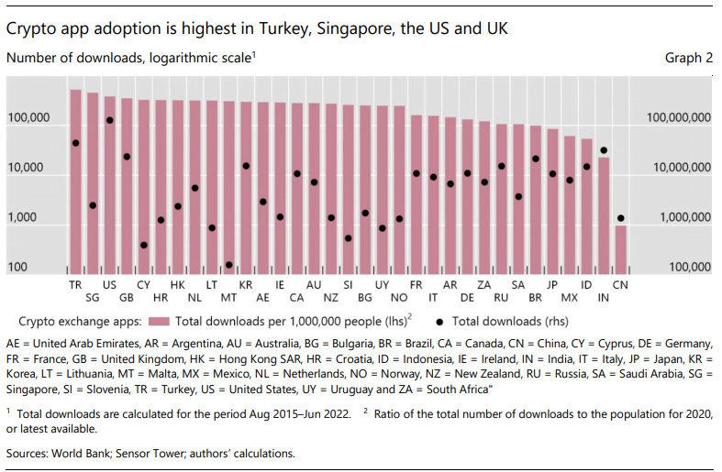
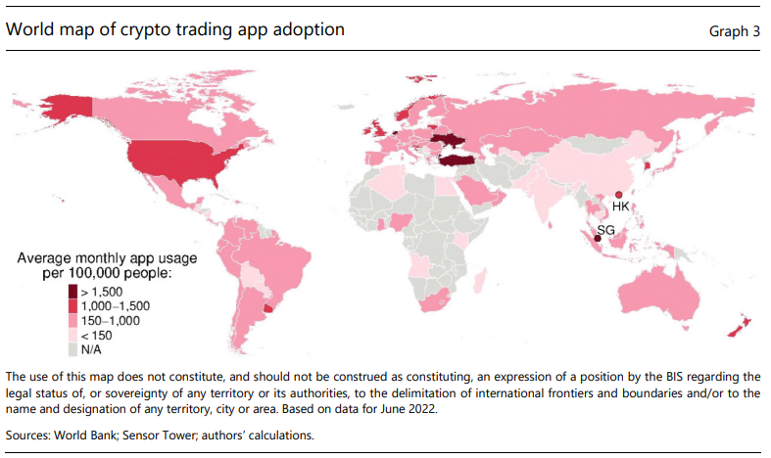
El grupo más grande de usuarios, con mucho, casi el 40%, eran hombres menores de 35 años.10 Los hombres entre 35 y 54 años constituyeron otro 25% en promedio. Menos del 35% de todos los usuarios a nivel mundial son mujeres (Gráfico 4), y la mayoría de las usuarias de aplicaciones criptográficas son menores de 35 años. Este patrón es consistente con los hallazgos de las encuestas sobre el uso de criptomonedas y fintech; aquí también los hombres están sobrerrepresentados (Auer y Tercero-Lucas (2022); Chen et al (2021)).11
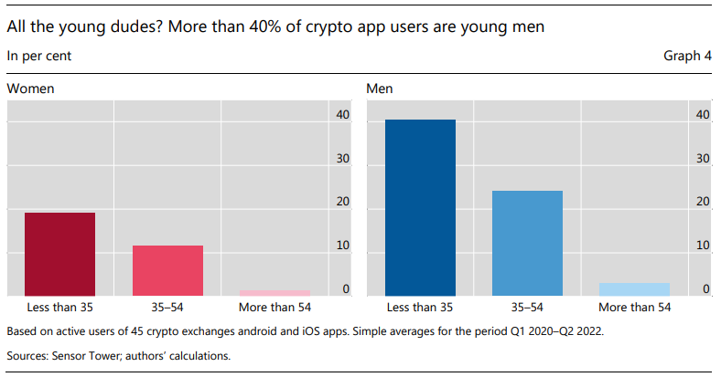
Si bien nuestra base de datos no contiene información sobre el rendimiento real de las inversiones en criptomonedas de las personas, podemos realizar simulaciones para obtener una estimación. Primero, estimamos la distribución del número de usuarios que descargan las aplicaciones de intercambio de criptomonedas para diferentes precios de Bitcoin. Encontramos que el 73% de los usuarios descargaron su aplicación cuando el precio de Bitcoin estaba por encima de $ 20,000, por encima del precio de Bitcoin en octubre de 2022 (Gráfico 5). Si estos usuarios invirtieron en Bitcoin el mismo día que descargaron una aplicación de intercambio de cifrado, habrían incurrido en una pérdida en esta inversión inicial.
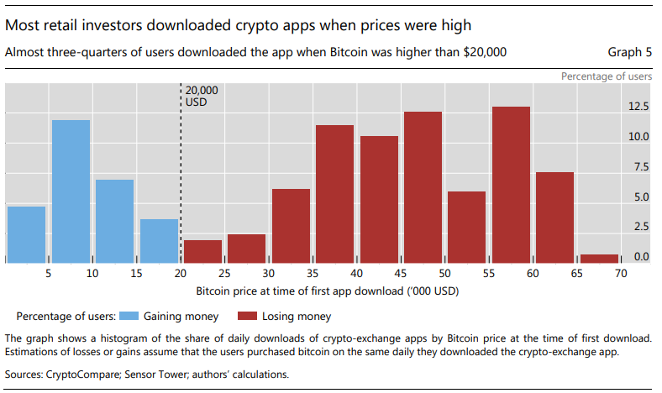
En segundo lugar, suponiendo que cada nuevo usuario compró $ 100 de Bitcoin en el mes de la primera descarga de la aplicación y en cada mes posterior, el 81% de los usuarios habría perdido dinero (Gráfico 6). El inversor medio habría perdido $ 431, lo que corresponde al 48% de su total de $ 900 en fondos invertidos.
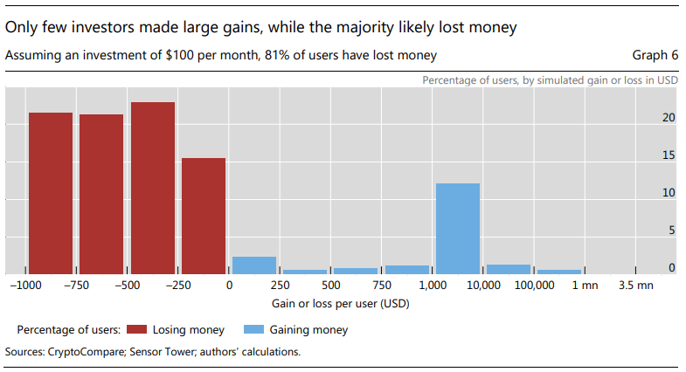

3. Análisis empírico
Los precios de Bitcoin y el número de usuarios se han movido al unísono, con un coeficiente de correlación de más de 0,9 (Gráfico 7, panel izquierdo). Un diagrama de dispersión muestra que los cambios semanales en los usuarios están correlacionados con los cambios semanales en los precios de Bitcoin (panel derecho), pero la relación no es completamente contemporánea. De hecho, los aumentos en el número de usuarios han retrasado los aumentos de los precios en un promedio de aproximadamente dos meses.12 Esta relación rezagada podría sugerir que los usuarios ingresan al sistema atraídos por los altos precios y con la expectativa de que los precios continúen aumentando.
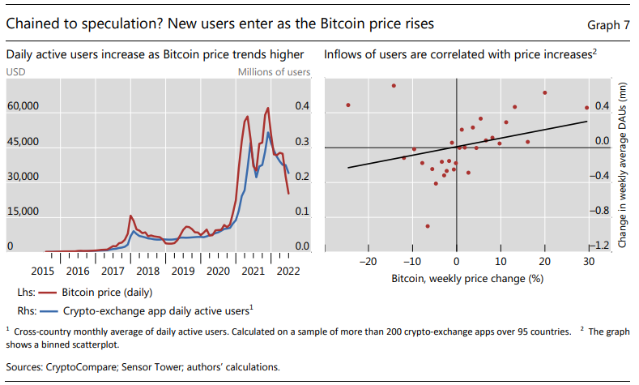
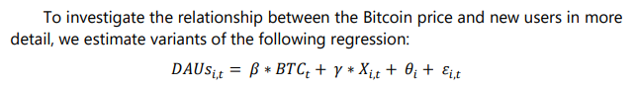
La variable dependiente (usuarios activos diarios o DAUs) se obtiene sumando los números diarios de usuarios activos diarios de estas apps a nivel de país y luego tomando un promedio mensual. El resultado es el número promedio mensual de usuarios activos diarios en la jurisdicción i para el mes t. Nuestra principal variable independiente es el precio máximo de Bitcoin en el mes t, que probablemente atrae la mayor atención de los inversores. Incluimos un conjunto de variables de control macroeconómicas que se analizan con más detalle a continuación. Además, en cada especificación incluimos efectos fijos de país.
La Tabla 2 muestra que un aumento en el precio de Bitcoin está asociado con un aumento significativo en el número de nuevos usuarios. En promedio, un aumento de un punto porcentual en el precio de Bitcoin se asocia con un aumento en el número promedio mensual de usuarios activos diarios en un 1,1% (columna 1), significativo al nivel del 99%. Esta conclusión no parece estar impulsada por otras condiciones específicas del mercado financiero o de cada país, como se muestra en las columnas (2) a (5). Al controlar los rendimientos del mercado de valores (columna 2), el volumen de negocios (columna 3), el precio global del oro (columna 4) o la incertidumbre de la política económica, la volatilidad de las divisas y la inflación del IPC (columna 5), el coeficiente en el precio de Bitcoin sigue siendo muy significativo y de gran magnitud. En nuestra especificación más estricta en la columna (5), un aumento de un punto porcentual en el precio de Bitcoin se asocia con un aumento en los nuevos usuarios en un 0,9%. Estos hallazgos sugieren que la relación entre la entrada del número promedio mensual de usuarios activos diarios y el precio de Bitcoin no está impulsada por otros factores macro observables.13
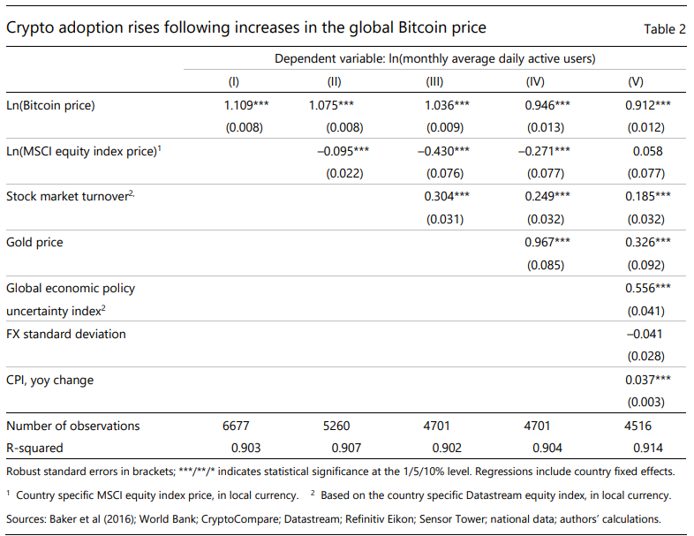
Diferencias por características del usuario y del país
La literatura previa ha establecido diferencias en la tolerancia al riesgo entre los grupos. Por ejemplo, los datos de la Encuesta de Expectativas del Consumidor (SCE) para los Estados Unidos muestran que los hombres más jóvenes están más dispuestos a asumir riesgos financieros que las mujeres y los hombres mayores encuestados (Gráfico 8). Se han reportado hallazgos similares en otros contextos (véase, por ejemplo, Borghans et al, 2009; Arano et al, 2010).14
Investigar en qué medida la relación entre el desarrollo de los precios y los nuevos usuarios difiere entre los grupos demográficos podría, por lo tanto, ofrecer información adicional. Si, por ejemplo, los segmentos de la población que buscan riesgo (es decir, los hombres jóvenes) responden más a un aumento del precio de Bitcoin, esto sería consistente con un motivo especulativo, en lugar de la búsqueda de un activo seguro.
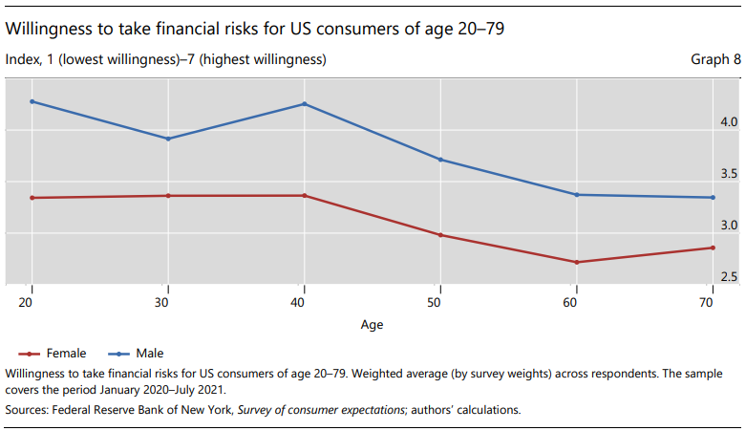
Para probar estos argumentos, estimamos regresiones similares a la regresión (1), pero utilizando el número de nuevos usuarios entre diferentes subgrupos de población como variable dependiente.
La Tabla 3 muestra que los hombres jóvenes tienen una sensibilidad mucho mayor a los precios de Bitcoin que los hombres o mujeres mayores de cualquier edad. El coeficiente en el precio de Bitcoin es dos veces más grande para los hombres jóvenes (columna 1) en comparación con los hombres mayores (columna 2), y más de cuatro veces más grande en relación con las mujeres de 35 años o más, que son el grupo menos sensible. La relación sigue siendo significativa al nivel del 99% para todos los grupos de población. Estos hallazgos sugieren que el aumento de los precios atrae a usuarios especulativos con una alta tolerancia al riesgo. De acuerdo con esta interpretación, la evidencia de una encuesta reciente del Reino Unido encuentra que una de las principales razones para comprar criptomonedas es "como una apuesta que podría ganar o perder dinero" (FCA (2021)). Un análisis más detallado (véase el gráfico A1 del apéndice) confirma que la reacción más fuerte de los usuarios varones jóvenes se produce principalmente durante períodos de pronunciadas oscilaciones de precios.
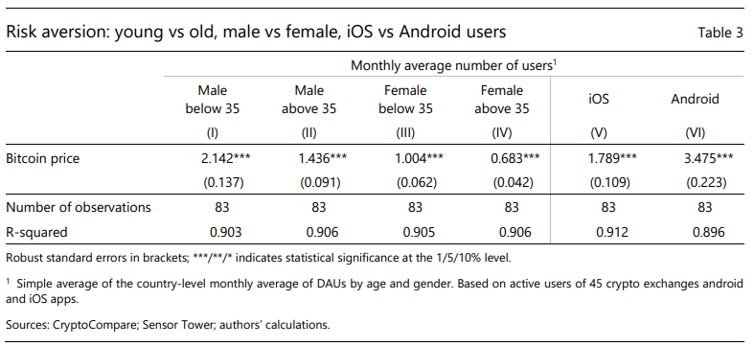
Si bien no podemos observar los ingresos de los usuarios directamente, podemos explotar la información sobre el sistema operativo, ya que los usuarios de Android en promedio tienden a tener ingresos más bajos que los usuarios de Apple iOS (Berg et al (2020)). Las columnas 5 y 6 de la Tabla 3 muestran que la sensibilidad entre los usuarios con un dispositivo Android es aproximadamente el doble que para los usuarios con un dispositivo iOS, lo que sugiere que es más probable que los inversores de bajos ingresos comiencen a usar aplicaciones de intercambio de criptomonedas después de que los precios hayan aumentado.15
Más allá de las características del usuario, se han presentado diferentes argumentos de por qué la gente podría querer tener Bitcoin. Por ejemplo, pueden hacerlo debido a la desconfianza de las instituciones nacionales o de la moneda fiduciaria nacional. A la luz de los débiles derechos de propiedad, otros también pueden ver las criptomonedas como una reserva de valor y refugio seguro (es decir, "oro digital") que no puede ser apropiado por las autoridades públicas. Alternativamente, es posible que deseen utilizar criptomonedas para transacciones reales (compras) o transferencias de dinero transfronterizas en lugar de transferencias en moneda fiduciaria, particularmente en países con sistemas financieros subdesarrollados.
La Tabla 4 investiga hasta qué punto tales características del país son importantes para amplificar o mitigar la relación entre el precio de Bitcoin y la entrada del usuario. La columna (1) muestra que la relación es más fuerte en los países con más sucursales bancarias, es decir, en los países con un sistema financiero tradicional mejor desarrollado. Esto podría reflejar el hecho de que los inversores necesitan una cuenta bancaria para transferir dinero fiduciario a un intercambio de cifrado. Las columnas (2) y (3) muestran que en los países donde más usuarios usan aplicaciones de pagos digitales no criptográficas, la relación entre el precio de Bitcoin y los nuevos usuarios es más pronunciada. Este último resultado está en desacuerdo con las interpretaciones basadas en la criptomoneda como sustituto de las transacciones y pagos en moneda fiduciaria. Las columnas (4) y (5) muestran que una mayor calidad regulatoria y el control de la corrupción mitigan el efecto positivo del precio en los usuarios, en consonancia con los incentivos para adoptar Bitcoin en países con instituciones públicas más débiles.
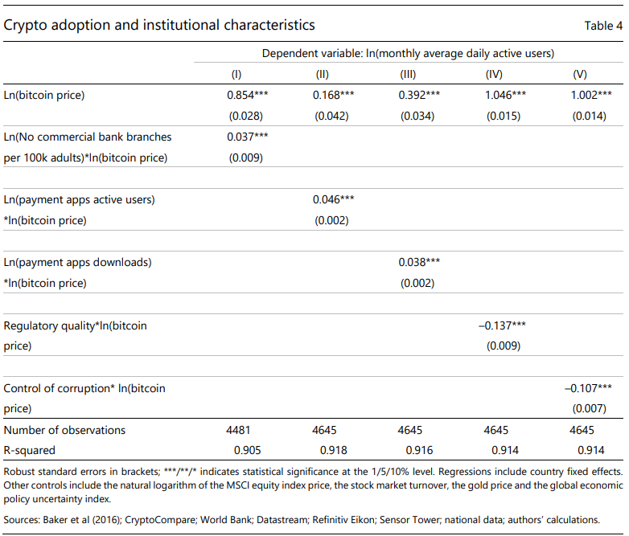
Tomados en conjunto, los resultados en las Tablas 2 y 4 sugieren que el precio de Bitcoin tiene una asociación positiva y altamente significativa con la entrada de nuevos usuarios, incluso cuando se controlan otros factores macroeconómicos variables en el tiempo o características del país. Otra forma de contrastar la importancia relativa de estos diferentes factores es mostrar cuánta de la variación en la entrada de nuevos usuarios (medida con el R-cuadrado) pueden explicar.
Con este fin, el Gráfico 9 traza los resultados de una descomposición de Shapley del Rsquared cuando retrocedemos el número de nuevos usuarios en el precio de Bitcoin y los controles macro variables en el tiempo (panel a) o las características del país (panel b). Como se muestra en el panel (a), el precio de Bitcoin explica casi el 50% de la variación general en la entrada de nuevos usuarios, seguido por el precio del oro con el 25%. Todos los demás factores variables en el tiempo explican menos del 15%. El Grupo b) muestra que estas pautas son aún más pronunciadas entre los controles de los países. Mientras que el precio de Bitcoin explica más del 55% de la variación total, las características del país (por ejemplo, la población total, el PIB real, el uso de aplicaciones de pagos o la calidad institucional) explican menos del 15% cada uno. Estos hallazgos sugieren que la asociación entre el precio de Bitcoin y los nuevos usuarios no solo es muy significativa, sino que el precio también explica la mayor parte de la variación general en la entrada de nuevos usuarios en todos los países y el tiempo.
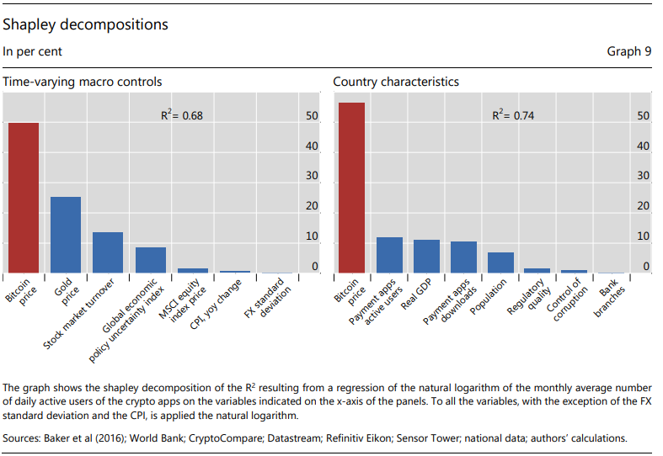
4. Explotar la variación exógena en el precio de Bitcoin
Si bien nuestro análisis hasta ahora sugiere que los nuevos usuarios se sienten atraídos por el aumento de los precios, la relación entre los precios de Bitcoin y la afluencia de nuevos usuarios también podría operar en la otra dirección. A medida que los nuevos usuarios descargan aplicaciones y usan su dinero fiduciario para comprar Bitcoin, aumentan el precio de Bitcoin. Si bien los patrones en el Gráfico 1 sugieren que las entradas de usuarios tienden a seguir los aumentos de precios con un retraso de alrededor de dos períodos, en lo que sigue, realizamos dos análisis complementarios para abordar el problema de la causalidad inversa. Primero, nos centramos en episodios de cambios posiblemente exógenos en el precio de Bitcoin. Y segundo, estimamos un modelo de autorregresión vectorial de panel (PVAR).
Experimentos naturales
En lo que sigue, explotamos dos episodios que llevaron a cambios en el precio de Bitcoin que no fueron impulsados por la adopción del usuario: la represión de las autoridades chinas contra las actividades de criptominería y el malestar social en Kazajstán.
En mayo de 2021, el gobierno chino anunció que prometía tomar medidas enérgicas contra la minería y el comercio de Bitcoin en China. Dado que los mineros chinos habían sido responsables de hasta tres cuartas partes de toda la minería en su punto máximo en septiembre de 2019, este movimiento de política tuvo un efecto grande y rápido en la capacidad minera de Bitcoin. Como una menor capacidad minera implica mayores costos de transacción debido a tarifas más altas, la represión tuvo un fuerte efecto en el precio de Bitcoin, que cayó un 39% entre once días antes y nueve días después del anuncio.16
El equipo de minería de Bitcoin se exportó posteriormente desde China y los mineros finalmente se establecieron en otros países con suministros de energía baratos y abundantes, impulsando una recuperación de precios. Uno de esos lugares era el vecino Kazajstán, que tenía grandes almacenes y fábricas vacantes muy adecuados para albergar operaciones mineras, y energía barata a partir del carbón (70% de la producción de electricidad) y el gas natural. Esto lleva a nuestra segunda ventana de eventos, cuando en enero de 2022 el aumento de los precios del combustible y los disturbios mortales llevaron a una abrupta reducción de la minería de Bitcoin en Kazajstán, una vez más empujando el precio de Bitcoin a la baja, esta vez en casi un 20% entre finales de diciembre y principios de enero.
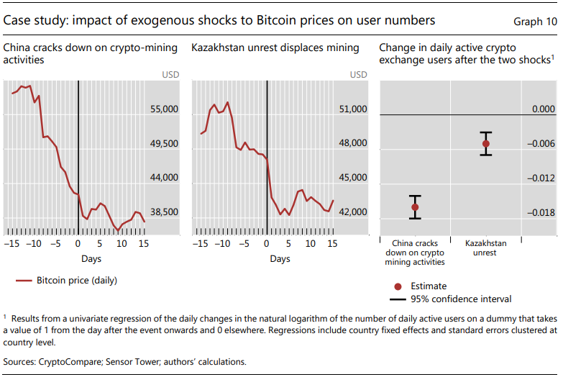
El gráfico 10 (paneles izquierdo y central) ilustra estos movimientos de precios. Durante ambos episodios, los cambios estructurales posiblemente afectaron el precio global de Bitcoin, independientemente de la entrada de nuevos usuarios en otros países. Para fortalecer la identificación, nos centramos en la adopción de Bitcoin por parte de usuarios fuera de China y Kazajstán en cada episodio respectivo. Además, se podría pensar razonablemente que una caída en la capacidad minera tan grande como las que ocurrieron en los dos episodios bajo análisis podría tener repercusiones también en los usuarios con sede fuera de China y Kazajstán, por ejemplo, en forma de tiempos de procesamiento de transacciones más largos. Sin embargo, esto afectaría predominantemente a las transacciones en cadena. En cambio, nuestra medida de adopción se basa en el uso activo mensual de aplicaciones de intercambio criptográfico y, por lo tanto, captura la adopción fuera de la cadena. La mayor parte del volumen en los intercambios criptográficos se explica por transacciones fuera de la cadena que, a su vez, no se verían afectadas por tal cambio estructural en un tercer país.
En el Gráfico 10, panel derecho, investigamos cómo el cambio en el precio de Bitcoin alrededor de las dos ventanas de eventos, en junio de 2021 y en enero de 2022, afectó la entrada de nuevos usuarios. Con este fin, estimamos variantes de la ecuación de regresión (1) con frecuencia diaria, pero limitamos el período de muestra a los 15 días alrededor de la ventana de eventos (6 de mayo de 2021 para China, 5 de enero de 2022 para Kazajstán). Es importante destacar que excluimos del muestreo al país responsable del choque (es decir, China y Kazajstán) en cada ejercicio respectivo.
Los resultados muestran que la afluencia de nuevos usuarios se ralentiza notablemente después de ambos eventos. En junio de 2021, una caída del 39% en el precio de Bitcoin redujo la afluencia de nuevos usuarios en un 30%. En enero de 2022, una caída de precios del 19% ralentizó la afluencia de nuevos usuarios en un 15%. Los coeficientes estimados son significativos al nivel del 1%. Estos patrones sugieren que la relación positiva entre precios y usuarios permite una interpretación causal.
Análisis de auto regresión vectorial de panel
Para proporcionar evidencia adicional sobre el vínculo entre el comercio de criptomonedas y los precios de bitcoin, desarrollamos un análisis de auto regresión vectorial de panel simple (PVAR) en datos mensuales para 57 países durante el período de octubre de 2015 a abril de 2022. La interacción entre los precios de Bitcoin, los mercados financieros y los usuarios de intercambio de criptomonedas se analiza mediante las siguientes variables: (i) precio de Bitcoin (bitcoin); (ii) promedio mensual de DAU (usuarios) de aplicaciones de intercambio de criptomonedas; iii) el precio del mercado de renta variable (PK) a nivel nacional, iv) el volumen de negocios del mercado de renta variable (volumen de negocios) y v) el índice de incertidumbre de política mundial (incertidumbre).
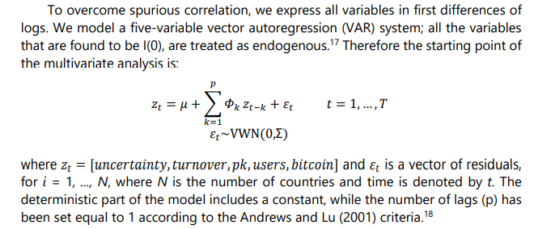
El gráfico 11 muestra las respuestas dinámicas al choque exógeno al precio de Bitcoin (panel A) y al número de usuarios de aplicaciones de intercambio de criptomonedas (panel B). Utilizamos una descomposición estándar de Cholesky y ordenamos el precio de Bitcoin como última variable.19 Esto implica que el precio de Bitcoin reacciona contemporáneamente a todas las variables incluidas en el PVAR. Al mismo tiempo, consideramos a los usuarios de la aplicación como la penúltima variable en la descomposición de Cholesky, lo que implica que reaccionan contemporáneamente a todas las variables excepto al precio de Bitcoin. El orden completo de las variables se informa en el vector z௧.
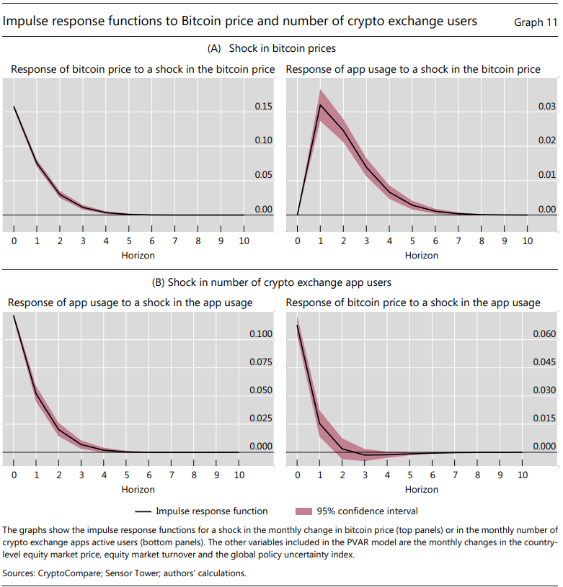
Los resultados en el panel A sugieren que el número de usuarios de la aplicación responde fuertemente a un shock de precios de Bitcoin. En caso de un aumento de 15 puntos porcentuales en los precios de Bitcoin (correspondiente a un shock de desviación estándar), el número de usuarios de aplicaciones de intercambio de criptomonedas aumenta en 3 puntos porcentuales por el impacto y continúa aumentando significativamente durante siete meses después del shock.
Se detecta un efecto similar en caso de un choque exógeno en el número de usuarios del intercambio criptográfico. Un aumento de 12 puntos porcentuales en el número de usuarios de aplicaciones de intercambio de criptomonedas (correspondiente a un shock de desviación estándar) aumenta el precio de Bitcoin inmediatamente en 6 puntos porcentuales. El efecto sigue siendo significativo durante un mes con un aumento adicional de 1,5 puntos porcentuales en el precio de Bitcoin. Se desvanece después de dos meses.
Se obtienen resultados similares cuando se utilizan pruebas formales de Granger (véase el cuadro A3 del apéndice). Encontramos pruebas sólidas (en el nivel de confianza del 99%) de que los cambios de precio de Bitcoin causan un aumento en los nuevos usuarios de aplicaciones de intercambio de cifrado, y viceversa.
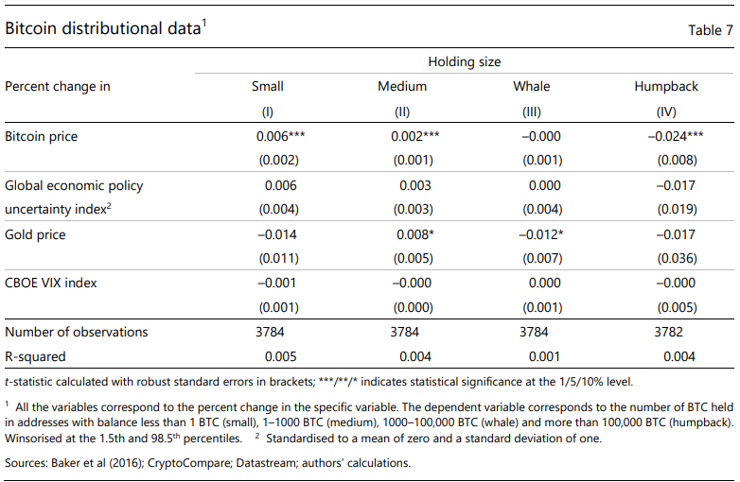
Comportamiento de los inversores más grandes frente a los más pequeños
El suministro de Bitcoin se fija por protocolo, con un suministro global máximo de 21 millones.20 Esto plantea la pregunta: si los inversores minoristas tienden a ingresar al mercado cuando los precios suben, ¿quién está saliendo, es decir, vendiendo sus Bitcoins? Los datos complementarios de la cadena de bloques de Bitcoin nos permiten evaluar los cambios en las tenencias en función de las tenencias totales de la billetera. Podemos evaluar a los pequeños y medianos titulares de Bitcoin (aquellos con menos de 1 y entre 1 y 1000 Bitcoin, respectivamente), y compararlos con las llamadas "ballenas", y las "jorobadas" aún más grandes, que poseen billeteras de más de 100,000 Bitcoin.
La Tabla 7 muestra que, en períodos de aumento de precios, las pequeñas tenencias de Bitcoin tienden a aumentar, mientras que especialmente los mayores poseedores de Bitcoin, las jorobadas, tienden a vender. Esto, una vez más, es consistente con un mercado sostenido por nuevos participantes, lo que permite a los primeros inversores y personas con información privilegiada cobrar a su costa.21

5. Conclusión
Nuestro análisis ha demostrado que, en todo el mundo, los aumentos de precios de Bitcoin se han relacionado con una mayor entrada de inversores minoristas. En particular, con datos sobre 2015-22, mostramos que es más probable que los usuarios hagan un uso activo de las aplicaciones de intercambio de criptomonedas en meses después de un aumento en el precio de Bitcoin. Esto es particularmente cierto para los hombres jóvenes, que tienden a tener una mayor tolerancia al riesgo que las mujeres y los usuarios mayores. También son más altos para los usuarios con un dispositivo Android, que tienden a tener ingresos más bajos que los usuarios de iOS. Estos hallazgos son válidos cuando se controla una variedad de factores globales y específicos de cada país. Son más fuertes en países con mayor densidad de sucursales bancarias o adopción de pagos digitales, y una calidad regulatoria más débil. Un análisis de dos choques imprevistos que llevaron a una caída en el precio de Bitcoin, en mayo de 2021 y enero de 2022, sugiere que la relación puede interpretarse como causal. Además, en un panel VAR, el precio aumenta la nueva entrada causada por Granger, pero la nueva entrada no causa por Granger.
Nuestros hallazgos arrojan luz sobre la motivación de los inversores minoristas para ingresar a los criptomercados. Apoyan la noción de que, en general, los inversores ven las criptomonedas como una inversión especulativa (una "apuesta") en lugar de un medio de pago para transacciones económicas reales. También plantean preocupaciones en torno a la protección del consumidor: si los usuarios se ven impulsados principalmente por movimientos de precios retrospectivos, ¿están plenamente preparados para las posibles consecuencias de una corrección de precios? Nuestras estimaciones de que el 73-81% de los inversores globales probablemente han perdido dinero en su inversión en criptografía, y esos inversores más grandes ("jorobadas") han tendido a vender cuando los inversores más pequeños están comprando, pueden dar motivos para una investigación más profunda de las afirmaciones de que la criptografía "democratizará" el sistema financiero.
Sin intentar predecir los desarrollos futuros del mercado, nuestro estudio plantea preguntas sobre las implicaciones de una mayor adopción de criptografía para la economía y el bienestar del consumidor. Como han demostrado los acontecimientos recientes, si las tasas de interés aumentan y el apetito por el riesgo global disminuye repentinamente, el mercado general podría secarse. Si, tras la caída de los precios, los inversores minoristas sufren pérdidas y abandonan el mercado, existe la posibilidad de una dinámica que se refuerce a sí misma. Para las autoridades encargadas de la protección del consumidor y la estabilidad financiera, una comprensión más profunda de estos escenarios y los efectos en cadena asociados sería constructiva.

1. Raphael Auer trabaja en el Banco de Pagos Internacionales (BPI) y es investigador del Centro de Investigación de Política Económica (CEPR). Giulio Cornelli trabaja en el BIS y en la Universidad de Zúrich. Sebastián Doerr está con el BIS. Jon Frost está con el BIS y es un investigador afiliado del Cambridge Centre for Alternative Finance (CCAF). Leonardo Gambacorta está con el BIS y es investigador del CEPR. Los autores agradecen a Priscilla Koo Wilkens, Marina Sánchez del Villar, Vatsala Shreeti y Luciano Somoza por sus útiles comentarios, y a Emma Claggett, Nicola Faessler, Mónica Mauron y Alan Soughley por su apoyo editorial. Las opiniones expresadas aquí son las de los autores y no necesariamente las del BPI.
2. Ver Blandin et al (2021) y de Best (2022). Esta es una estimación de límite inferior de usuarios verificados de identidad. Las estimaciones están sujetas a incertidumbre dada la posibilidad de que los usuarios tengan varias cuentas.
3. Ver Auer y Tercero-Lucas (2022) y FCA (2021).
4. Véase Boissay et al (2022).
5. Ver Foley et al (2019), Hileman (2015), Knittel et al (2019) y Swartz (2020).
6. Por supuesto, es posible que el sistema operativo del teléfono capture otras características del usuario, como la preferencia por un ecosistema más competitivo de desarrolladores de aplicaciones en relación con el iOS de Apple. En ausencia de datos de ingresos, no intentamos distinguir entre estas posibles explicaciones.
7. Si bien Bitcoin y otros mercados de criptomonedas son, en principio, sin fronteras, puede haber diferencias en los precios cotizados en los intercambios en diferentes países, por ejemplo, debido a la regulación. Véase Auer y Claessens (2018). Estas diferencias de precio son generalmente pequeñas. Como tal, utilizamos indicadores de precios globales.
8. Los precios del oro y del mercado de valores provienen de Refinitiv Eikon; los volúmenes y la facturación provienen de Datastream; los índices de precios al consumidor y los datos de divisas provienen de fuentes nacionales y Datastream; Las sucursales de bancos comerciales por cada 100.000 adultos, la calidad regulatoria, la población total y el PIB real provienen del Banco Mundial.
9. Este número es más alto que las estimaciones globales de Blandin et al (2021) y de Best (2022). Esto probablemente se relaciona con los mismos usuarios que tienen múltiples aplicaciones de intercambio de cifrado.
10. Esto se compara con el 26% de la población general en los países de nuestra muestra, de los cuales el 15% son menores de 19 años.
11. Esta conclusión también refleja la de Bohr y Bashir (2014), Stix (2019) y Fujiki (2020).
12. Se puede observar una dinámica de precios similar para el precio de Ether y los nuevos usuarios en la cadena de bloques Ethereum (Boissay et al (2022)).
13. Además, controlamos los factores de red identificados en Y Liu y A Tsyvinski (2021), a saber, el número de billeteras, el número de direcciones activas, el número de transacciones, el número de pagos y el primer componente principal de estas cuatro medidas. En general, nuestros resultados son sólidos después de controlar estos factores de red. No se informa esta evidencia para la concisión.
14. Un cuerpo sustancial de trabajo sostiene que las mujeres tienden a ser más reacias al riesgo que los hombres (Jianakoplos y Bernasek, 1998). También en el lado de la tecnología, también hay diferencias significativas en el uso de fintech por género (Chen et al, 2021).
15. Los resultados por sexo, edad y sistema operativo siguen siendo casi idénticos cuando usamos datos a nivel de aplicación y controlamos la variación no observable entre países con o sin efectos fijos de la aplicación (consulte la Tabla A1 en el apéndice).
16. Ver CNBC: El precio de Bitcoin (BTC) cae en la represión de la criptominería de China.
17. Las pruebas de Phillips-Perron de raíz unitaria para todas las variables muestran que la hipótesis nula de que las variables contienen raíces unitarias siempre se rechaza. Los resultados de las pruebas de Phillips-Perron de la raíz unitaria para todas las variables en las primeras diferencias se muestran en la Tabla A2 del Apéndice. La figura A1 en el apéndice muestra que nuestro PVAR es estable porque todos los módulos de la matriz compañera son más pequeños que uno y las raíces de la matriz compañera están todas dentro del círculo unitario.
18. La elección del componente determinista (constante versus tendencia) se ha verificado probando la hipótesis conjunta tanto del orden de rango como del componente determinista (el llamado principio de Pantula). El número de rezagos (p) se ha establecido igual a 1 sobre la base de los criterios de selección del modelo de Andrews y Lu (2001).
19. Debido a que es probable que el orden de la variable afecte a las funciones ortogonalizadas de respuesta al impulso (IRF) y a la interpretación de los resultados, seguimos la teoría y ordenamos la variable de interés en último lugar para que reaccionen a todas las variables en el plazo de un mes. Esta elección está en línea con la literatura PVAR que analiza la efectividad de los shocks de política monetaria utilizando modelos VAR. Los intervalos de confianza se calculan mediante la simulación de Monte Carlo con bandas de valor p del 90%. Los resultados no cambian al alterar el orden de las variables en la descomposición de Cholesky.
20. A medida que la red se acerca a este umbral, las recompensas en bloque se reducen periódicamente a la mitad, o "a la mitad". Se ha argumentado que a medida que las recompensas en bloque se acerquen a cero, la seguridad de los pagos disminuirá (Auer (2019)).
21. Este es un canal por el cual el comercio criptográfico puede redistribuir la riqueza a los iniciados, junto con rentas más amplias en el sector criptográfico y financiero descentralizado (Makarov y Schoar (2022)).

